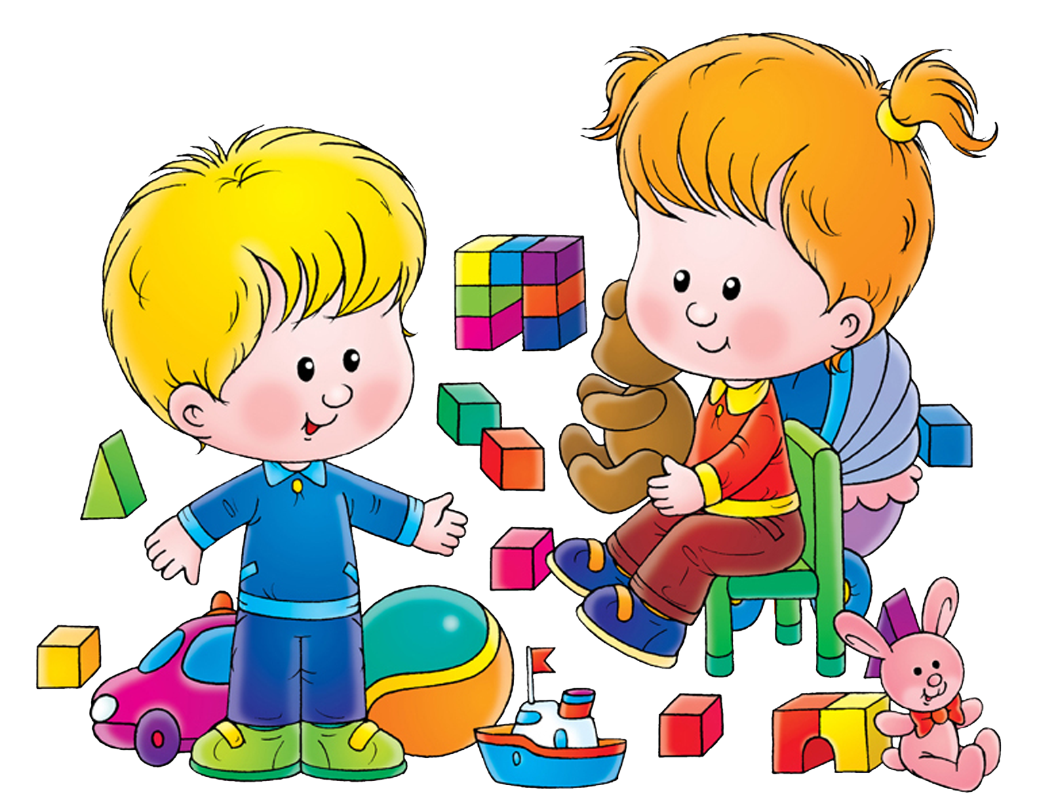Вас консультирует педагог-психолог

Вас консультирует педагог-психолог Черткоева Алена Валерьевна
Рекомендации по подготовке ребенка к посещению детского сада.
1. Убедитесь в собственной уверенности, что детский сад необходим для вашей семьи именно сейчас. Ребенок отлично чувствует, когда родители сомневаются в целесообразности «садовского» воспитания. Любые ваши колебания он использует для того, чтобы воспротивиться расставанию с родителями. Легче и быстрее привыкают дети, у родителей которых нет альтернативы детскому саду.

2. Расскажите ребенку о том, что такое детский сад, зачем туда ходят дети, почему вы хотите, чтобы малыш пошел в детский сад. Например: «Детский сад – это такой красивый дом, куда мамы и папы приводят своих малышей. Я хочу, чтобы ты познакомился и подружился с другими детьми и взрослыми. В саду все приспособлено для детей. Там маленькие столики и стульчики, маленькие кроватки, маленькие раковины для умывания, маленькие шкафчики, много интересных игрушек. Ты все сможешь рассмотреть, потрогать, поиграть с этими вещами. В саду дети кушают, гуляют, играют. Я очень хочу пойти на работу, мне это интересно. И я очень хочу, чтобы ты пошел в детский сад, чтобы тебе тоже было интересно. Утром я отведу тебя в сад, а вечером заберу. Ты мне расскажешь, что у тебя было там интересного, а я расскажу тебе, что у меня интересного на работе. Многие мамы и папы хотели бы отправить в этот сад своих детей, но берут туда не всех. Тебе повезло, осенью я начну водить тебя туда. Но нам нужно подготовиться к этому. Купить все необходимые вещи, приготовить «радостную коробку», выучить имена воспитателей и правила детского сада».

3. Проходя мимо детского сада, с радостью напоминайте ребенку, как ему повезло – осенью он сможет ходить сюда. Рассказывайте родным и близким в присутствии малыша о своей удаче, говорите, что гордитесь своим ребенком, ведь его приняли в детский сад.

4.Расскажите ребенку о режиме детского сада: что, как и в какой последовательности он будет делать. Чем подробнее будет ваш рассказ, и чем чаще вы будете его повторять, тем спокойнее и увереннее будет чувствовать себя ваш ребенок, когда пойдет в сад. Спрашивайте у малыша, запомнил ли он, что будет делать после прогулки, куда будет складывать свои вещи, кто будет ему помогать раздеваться, что он будет делать после обеда. Вопросами такого рода вы сможете проконтролировать, хорошо ли ребенок запомнил последовательность событий. Малышей пугает неизвестность. Когда ребенок видит, что ожидаемое событие происходит, как и было обещано, он чувствует себя увереннее.

5. Поговорите с ребенком о возможных трудностях, к кому он может обратиться за помощью, как он это может сделать. Например: «Если ты захочешь пить, подойди к воспитателю и скажи: «Я хочу пить», и Бэла Николаевна нальет тебе воды. Если захочешь в туалет, скажи об этом». Не создавайте у ребенка иллюзий, что все будет исполнено по первому требованию и так, как он хочет. Объясните, что в группе много детей и иногда ему придется подождать своей очереди. Вы можете сказать малышу: «Воспитатель не сможет одеть сразу всех детей, тебе придется немного подождать». Попробуйте проиграть все эти ситуации с ребенком дома. Например, вы – воспитатель, а медвежонок, за которого вам тоже придется говорить, просит пить. Хорошо, если ребенок захочет быть мишкой или воспитателем в этой игре. Поддерживайте такие игры.

6. Приготовьте вместе с ребенком «радостную коробку», складывая туда недорогие вещи. Это могут быть небольшие игрушки, которые привлекательны для вашего ребенка и уж точно обрадуют других детей, коробочки с вложенными в них забавными предметами: красивые бумажные салфетки или лоскутки из ткани, приятной на ощупь; книжки с картинками. Возможно, вы умеете складывать оригами, тогда смело отправляйте в «радостную коробку» бумажного журавлика или собачку. За лето вы пополните коробку. Тогда осенью по утрам вам проще будет отправлять малыша в детский сад: с игрушкой веселее идти и проще завязать отношения с другим ребенком.

7. Научите малыша знакомиться с другими детьми, обращаться к ним по имени, просить, а не отнимать игрушки; предлагать свои игрушки, услуги другим детям.

8. Ребенок привыкнет тем быстрее, чем с большим количеством детей и взрослых сможет построить отношения. Помогите ему в этом. Познакомьтесь с другими родителями и их детьми. Называйте других детей в присутствии вашего ребенка по именам. Спрашивайте дома своего малыша о Лене, Саше, Сереже. Поощряйте обращение ребенка за помощью и поддержкой к другим людям в вашем присутствии.

9. Знаете ли вы, что чем лучше будут ваши отношения с воспитателями, с другими родителями и их детьми, тем проще будет привыкнуть вашему ребенку.

10. Будьте снисходительны и терпимы к другим. Совершенных людей нет. Тем не менее, прояснять ситуацию, тревожащую вас, необходимо. Делайте это в мягкой форме или через специалистов.

11. В присутствии ребенка избегайте критических замечаний в адрес детского сада и его сотрудников. Никогда не пугайте ребенка детским садом.

12. В период адаптации эмоционально поддерживайте малыша. Теперь вы проводите с ним меньше времени. Компенсируйте это качеством общения. Чаще обнимайте ребенка. Скажите малышу: «Я знаю, что ты скучаешь без меня, что тебе бывает страшно. Когда происходит что-то новое, всегда сначала страшно, а потом привыкаешь и становится интересно. Ты молодец, я горжусь тобой. У тебя все получится».

13. Разработайте вместе с ребенком несложную систему прощальных знаков внимания, и ему будет проще отпускать вас.

14. Помните, что на привыкание ребенка к детскому саду может потребоваться до полугода. Рассчитывайте свои силы, возможности и планы. Лучше, если на этот период у семьи будет возможность подстроиться к особенностям адаптации своего малыша.

